Table of Contents



Winter Road 운영 매뉴얼
v0.9 — 2026.04
엑스알엑스 (XRX Studio)

1. 시스템 구성
[관리자 PC]
├─ WinterRoadLauncher 통합 진입점 (서버 + Desktop 자동 시작/종료)
├─ WinterRoadWebServer (Node.js) WebSocket + WebGL 빌드 호스팅 + OSC 송신
│ └─ UnityWebGLBuild/ WebGL 게임 정적 파일 (관람객이 도메인으로 접속하는 페이지)
└─ WinterRoadDesktop (Unity) 메인 디스플레이 (관리자 역할)
[관람객 디바이스]
└─ 모바일/PC 브라우저 → 관리자 PC의 WebServer가 호스팅하는 WebGL 게임
[외부 연동 — 본 매뉴얼 범위 외]
└─ 미디어서버 (LED·영상 제어용) — WebServer가 OSC 메시지를 송신하는 대상
관리자 웹페이지(localhost:3000 루트)는 운영에 사용하지 않습니다. 모든 운영 제어는 런처와 Desktop으로만 수행합니다.
WebGL 게임 빌드는 별도 PC에 두지 않습니다. 관리자 PC의 WebServer가 빌드 파일을 같이 호스팅하므로, 서버를 켜면 외부 접속 페이지도 자동으로 활성화됩니다.

2. 운영 시작 절차
런처(WinterRoadLauncher) 한 번 실행으로 서버와 Desktop이 자동 시작됩니다.
사전점검·서버시작·디스플레이 시작은 런처 안에서 통합 처리되므로, 운영자는 런처만 다루면 됩니다.

2.1 런처 사전 설정 (최초 1회 또는 환경 변경 시)

런처 실행 파일 위치
다음 경로의 실행 파일을 사용합니다:
xrx-winter-road\WinterRoadLauncher\publish2\WinterRoadLauncher.exe
처음 운영 시작 전, 바탕화면에 바로가기를 만들어두면 매번 실행이 편리합니다.

런처 화면 구성
런처를 실행하면 아래와 같은 메인 창이 표시됩니다.
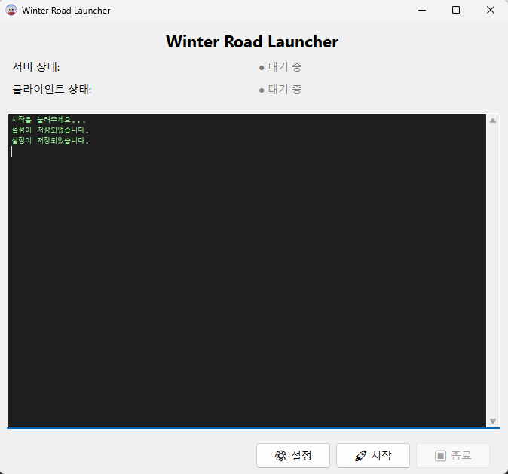
런처 메인 화면
영역 | 설명
상단 상태 표시 | 서버 / 클라이언트의 현재 상태 (대기 중 / 시작 중 / 실행 중 / 오류)
중앙 로그 영역 | 서버 출력 로그 및 시스템 메시지
⚙ 설정 | 서버 경로, 포트, OSC, DDNS 등 설정 다이얼로그 열기
🚀 시작 | 서버 + Desktop 자동 실행
⏹ 종료 | 서버와 Desktop을 함께 정상 종료
⚙ 설정 버튼을 누르면 아래의 다이얼로그가 열립니다.
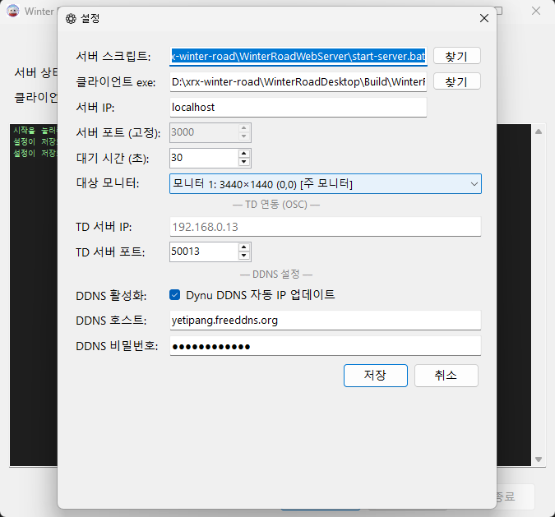
런처 설정 다이얼로그

설정 항목
항목 | 값
서버 스크립트 경로 | WinterRoadWebServer/start-server.bat 의 절대 경로
클라이언트 실행 파일 | WinterRoadDesktop.exe 의 절대 경로
서버 IP | localhost (단일 PC) 또는 LAN IP
서버 포트 | 3000 (고정) ⚠
로비 대기 시간 | 첫 입장 후 게임 시작까지 대기 초 ★
디스플레이 모니터 | Desktop을 띄울 모니터 선택
OSC 호스트 / 포트 | 외부 미디어서버 IP / OSC 수신 포트 ★
DDNS 활성화 | 외부 도메인 접속 사용 시 (체크 권장 — 아래 참고)
설정값은 settings.json에 저장되어 다음 실행 때도 그대로 유지됩니다.

DDNS 설정
본 운영 환경은 외부에서 도메인 기반으로 접속할 수 있도록 Dynu DDNS 서비스를 사용합니다.
서비스 계정 정보:
항목 | 값
서비스 | Dynu DDNS (https://www.dynu.com)
아이디 | isaac@xrx.studio
비밀번호 | yetipang1234
도메인 (호스트) | yetipang.freeddns.org
DDNS 활성화 체크는 항상 켜두는 것을 권장합니다.
동작 원리
체크된 상태에서 서버를 시작하면, 런처가 현재 PC의 공인 IP를 자동으로 감지하여 Dynu DDNS 서비스에 갱신 요청을 보냅니다. 이 과정 덕분에 외부 인터넷 IP가 변경되어도 도메인(yetipang.freeddns.org)으로의 접속이 끊기지 않습니다.
체크 해제 시 위험
체크를 해제하면 IP 자동 갱신이 일어나지 않습니다. 운영 중 ISP에 의해 공인 IP가 바뀌면 외부에서 도메인으로 접속할 수 없게 되며, 새 IP를 수동으로 Dynu에 등록해야 복구됩니다.

⚠ 주의사항
★ 로비 대기 시간 동기화 주의
런처 시작 시점에 이 값이 WinterRoadWebServer/config.json의 game.lobbyDuration을 자동으로 덮어씁니다.
따라서 운영 중 대기 시간을 변경하려면 반드시 런처 ⚙ 설정에서 변경하세요. server config.json을 직접 수정해도 다음 런처 시작 시 덮어써집니다.
★ OSC 호스트/포트 동기화 동작
⚙ 설정창에서 저장 버튼을 누르는 순간 WinterRoadWebServer/config.json의 osc.host / osc.port가 덮어씌워집니다 (enabled 등 다른 필드는 유지).
- OSC 호스트가 빈 값이면 스킵됩니다 (실수로 기존 설정이 날아가는 걸 막는 안전장치).
- 런처를 단순히 시작하는 것만으로는 동기화되지 않습니다. 값을 바꾸려면 반드시 ⚙ 설정 → 저장을 거쳐야 합니다.
- server config.json을 직접 수정해도 동작합니다 (다음 런처 시작 시 덮어써지지 않음 — lobbyDuration과 다른 점).
⚠ 서버 포트(3000) 변경 주의
서버 포트는 현재 3000으로 고정되어 있고, WebGL/Desktop 빌드에 하드코딩된 값입니다.
따라서 운영 환경에서 포트를 다른 값으로 바꿔야 할 경우 Unity를 재빌드해야 합니다. 운영자가 단독으로 변경할 수 없으니, 포트 변경이 필요한 상황이 생기면 반드시 아래 “지원 연락처”로 먼저 연락해주세요.

2.2 운영 전 매일 점검
- LED·디스플레이 전원
- 관리자 PC ↔ 외부 미디어서버 네트워크 연결
- 외부 미디어서버 IP가 바뀌었다면 다음 둘 중 하나로 갱신:
  - 런처 ⚙ 설정 → OSC 호스트 변경 → 저장 버튼 클릭 (server config.json에 자동 반영)
  - 또는 WinterRoadWebServer/config.json의 osc.host를 직접 수정

2.3 시작
- WinterRoadLauncher.exe 실행
- 🚀 시작 버튼 클릭
- 런처 화면 상태 표시 확인:
  - 서버 상태: 시작 중... → 실행 중 (녹색)
  - 클라이언트 상태: 시작 중... → 실행 중 (녹색)
- 런처 로그 창에 [Server] Server listening on port 3000 및 OSC connection ready 관련 메시지 확인
- 모바일에서 도메인 접속 → 런처 로그에 [Server] playerHello received → request /goto_live 출력 → LED 점등 확인
Desktop 창이 종료되면 서버도 자동으로 같이 종료됩니다. 운영 중에는 Desktop을 임의로 닫지 않습니다.

3. 운영 중 체크포인트
항목 | 정상 상태
서버 콘솔 | 에러 없이 메시지 흐름 정상
외부 접속 | 새 사용자 접속 시 약 3초 트랜지션 후 LED ON
게임 사이클 | lobby(30s) → playing(60s) → finished → +14s LED OFF → +20s lobby 재진입
결과창 | 플레이어 element 아이콘 정상 표시

4. 운영 종료 절차
- 진행 중인 게임 종료 대기
- 다음 중 한 가지로 종료:
  - 런처 ⏹ 종료 버튼 클릭
  - 또는 Unity Desktop 창이 Focus된 상태에서 ESC 키
- 런처 창 닫기
- 디스플레이·LED 전원 차단
두 가지 방법 모두 서버와 Desktop이 함께 종료됩니다. 응답이 없으면 6번(비상 시 복구)의 강제 종료 절차를 사용하세요.

5. 자주 발생하는 오류 대응

A. 런처에서 시작 실패 — 서버 상태가 오류 (빨강)로 표시됨
자주 있는 원인:
- 런처 설정의 서버 스크립트 경로가 비어있거나 잘못됨 → ⚙ 설정에서 다시 지정
- Cannot find module 'express' 가 로그에 보임 → WinterRoadWebServer/에서 npm install 한 번 실행
- 3000 포트가 다른 프로세스에 사용 중 → taskkill /F /IM node.exe 후 재시작

B. 게임이 멈춤 / 응답 없음
- 서버 프로그램을 종료 (방법은 아래 C 참고)
- 잠시 대기 후 런처 🚀 시작 으로 재시작
- 현재 WebGL로 플레이 중인 고객이 있다면 다음과 같이 안내:
- “잠시 시스템을 재시작하겠습니다. 페이지를 새로고침해 주세요. 새로고침하면 게임을 이어서 진행하실 수 있습니다.”
- 고객이 새로고침하면 자동으로 닉네임 화면 또는 진행 중인 게임으로 복귀하여 재개됩니다.

C. 서버 프로그램 비상 정지 / 종료 방법
다음 두 가지 방법 모두 서버와 Desktop이 함께 종료됩니다. 어느 쪽이든 사용 가능합니다.
방법 | 절차
런처에서 종료 | 런처 창의 ⏹ 종료 버튼 클릭
Unity Desktop에서 종료 | Desktop 창이 Focus된 상태에서 ESC 키 → Desktop 종료 시 서버도 자동 종료
비상 시에도 동일한 방법으로 종료 가능합니다. 두 방법 모두 응답이 없으면 6번(비상 시 복구)의 강제 종료 절차를 사용하세요.

6. 비상 시 복구

런처 ⏹ 종료 / Desktop ESC 모두 응답 없음
정상 종료 방법(5번 C)이 모두 먹히지 않을 때만 사용:
taskkill /F /IM node.exe # 서버(Node.js) 프로세스 모두 강제 종료
taskkill /F /IM WinterRoadDesktop.exe # Desktop 프로세스 강제 종료
이후 런처 다시 실행 → 🚀 시작

외부 미디어서버 영상 멈춤 / 잘못된 상태
- 런처 재시작으로 OSC idle 동기화 발사됨
- 그래도 안 되면 외부 미디어서버 측에서 수동 reset (해당 시스템 운영자에게 요청)

지원 연락처
운영 중 매뉴얼로 해결되지 않는 문제, 포트 변경처럼 빌드 작업이 필요한 상황, 또는 기타 기술 지원이 필요할 때 아래로 연락 주세요.
담당 | 연락처
엑스알엑스 Lap | 010-5629-2406 / lap@xrx.studio

변경 이력
- v0.8 — 초안 작성
- v0.9 — 런처 실행 파일 경로 명시. 런처 메인/설정 화면 이미지 및 영역 설명 추가. DDNS 설정 섹션 신설(Dynu 계정 정보 + 활성화 권장 사유 + 동작 원리). 변경 이력은 v0.8부터로 정리(이전 항목 삭제). 시작 절차에서 QR 코드 확인 항목 제거(외부 비공개 정책에 따라). 전반적인 줄바꿈·가독성 개선

